南通理工学院
安全工程与应急管理学院
化工安全综合实验室

建设方案

2024.1

实验室建设的必要性
安全工程与应急管理学院自2023年4月成立以来，积极响应国家深化教育供给侧结构性改革要求和国家“统筹发展和安全”战略。学院已开设了“安全工程”和“应急技术与管理”两个本科专业，正在申报“化工安全工程”和“消防工程”两个新本科专业，初步形成了“大安全、大应急”学科体系，覆盖了城市公共安全、园区安全应急、企业安全应急三大培养方向。突出了与化学工程、机械工程、材料工程、自动化工程、工业互联网等专业的交叉培养课程设计。与全国多地打造兼具人才培养、创新创业、促进产业经济高质量发展功能的区域产教联合体，为“产、学、研、用”的快速转化提供保障。
经学校研究，学院成立之初就提出了校企合作，深度践行“产教融合、产学合作，延伸教育链、服务产业链、支撑创新链、打造人才链”理念，和“订单式”人才培养新模式，与全国各地方政府、工业（化工）园区、工业企业建立紧密的产教融合共同体，强调授课内容“接地气”、实训实习“动真格”，共同培养安全科学与工程类应用型本科人才，为国家培养输送拥有“大国工匠”情怀、有扎实工业知识体系、具备工程师素养的复合型本科人才，为我国实体经济发展和新型工业化战略而育人。
为加强学院的科研工作和校企合作的深入推进，提升科研工作的水平和效率，建设化工安全综合实验室非常迫切、意义重大。从国家战略层面，加快科研实验室建设也是高校建设的主要方向之一，2022年8月，教育部《关于加强高校有组织科研推动高水平自立自强的若干意见》中明确了加强高校有组织科研的重点举措，加快高校实验室和高校牵头或参与国家实验室和区域实验室建设。化工安全综合实验室的建设，不但是我校发展战略需要，也是今后的招生和人才引的需要，也能通过实验室建设提升学校的科研能力和水平，提升获得纵横向科研项目的比例，通过校企间的合作提升学校和学院的知名度和美誉度，通过省市政府科研管理单位对我校实验室的认定，提升社会对我校的科研认可度。

实验室建设的内容

2.1 实验室研发方向
2023年学院引进了一批安全、化工及相关专业的博士、硕士教师，今后1~2年内仍将引进不少高层人才。引进的教师大都具有丰富的教学、科研和工程化研究经验，具有开展纵向、横向科研工作的能力。
未来2~3年内，安全工程与应急管理学院下辖各教研室围绕相关的纵向课题和横向课题开展研究工作，主要有三个研究方向：化工新材料及本质安全技术研究、新能源及储能本质安全技术研究，绿色化工及系统安全技术研究。
- 化工新材料及本质安全技术研究
本研究方向由于清跃博士、教授牵头，由1名博士和2~3名硕士共同参与，近2~3年的研究内容包括：
- 有机硅氟材料技术开发与应用研究。本研究针对热塑成型以及常温固化生产过程，研究分析材料及模具表面能，提出针对性脱模解决方案，提高成品表面光洁度，杜绝成品表面修复，减少磨具磨损，降低生产成本。
- 碳基单原子催化剂的制备及其催化降解应用研究。本研究工作主要围绕开发、制备低成本、普适性、超高载量金属单原子催化剂、利用金属单原子材料快速高效降解有机污染物，解决环境安全问题、探究单原子材料结构与降解性能间的构效关系并为其解决实际环境中存在的安全问题提供理论基础和实践借鉴和在实际环境体系中考察探究单原子材料降解有机污染物的试用性能等方面开展研究开发工作。
本研究方向未来还将开展高分子固废资源化、聚合物乳液开发等方面的研究开发工作。
本研究方向所需仪器设备除常用的基础实验设备外，专用的仪器设备包括马弗炉、管式炉、管式反应器、釜式反应器、间歇精馏塔等小试实验设备。
- 新能源及储能本质安全技术研究
本研究方向目前由李玉婷博士牵头，3~4名硕士共同参与，近2~3年的研究内容包括：
① 水制氢电催化材料的合成及应用。研究内容针对电解水制氢的高成本和能耗问题，合成低成本、高效率的电极材料，降低电解水的高电势，提高催化寿命。
② “绿氢”节能技术的改进。本研究一方面采用阳极有机物的电氧化耦合制氢技术，降低电解水的能耗，同时产生高附加值产物；另一方面采用电解海水制氢方式，利用风力、光伏发电，降低电力运输成本，减少水资源的使用，大大降低“绿氢”技术成本。
③ 氢能储存安全技术系统的研发。本研究设立氢气微泄漏检测及智能管控系统，研究氢能储存设施大规模接入对电网安全、环境安全、城市安全的风险效应及影响程度，发展涉及压力管理、氢气泄漏、氢脆等因素的安全风险定量评估与智能管控技术。
④ 碳基储氢材料的研究及其应用。主要研究降低氢气运输的危险，实现高效存储的多孔吸附储氢材料的合成，加快吸放氢速度。
未来该方向还将围绕型储能技术、电池本质安全、光(电)催化CO₂转化为高附加值碳氢化合物和光催化降解新污染物等方面开展研究工作。
本研究方向所需仪器设备除常用的基础实验设备外，专用的仪器设备包括马弗炉、管式炉、电化学工作站和AEM电解槽等。

- 绿色化工及系统安全技术研究
本研究方向目前由许松伟博士牵头，2~3名硕士共同参与，近2~3年的研究内容包括：
- 高效分离工艺耦合及其系统安全技术。本研究围绕化工分离过程中的难点和痛点，开发耦合工艺实现组分高效分离和节能；针对化工过程中产生的废固、废液和废气，研究高效分离和回收工艺，形成高效资源化成套技术。同时针对废液腐蚀性、结焦等造成的安全风险进行系统分析，从工艺研发、设备研发和系统开发方面减缓上述问题带来的安全问题，实现风险可控。
- 节能降耗与二氧化碳减排工艺研究。本研究针对化工过程高能耗问题，对生产工艺过程进行全流程的模拟及换热网络分析，从能量梯级利用与换热网络优化、分离工艺与工序的优化与耦合、精馏-反应过程工艺耦合、工艺-公用工程的节能优化、余热能量高效转化等方面逐级深入开展研究工作，实现能量10~30%的能耗节约和二氧化碳减排。同时，全面分析工艺耦合带来的系统安全风险及规避安全风险的方法。
- 废气、废液深度处理减排技术研究。本研究以生物合成和专用细菌培养驯化为基础，开发废水深度降COD、总氮的工艺；同时以生物-可见光耦合催化降低废水中的COD，以及废气中的氮氧化物和二氧化碳，力争实现生物催化二氧化碳资源化。
本研究方向未来还将开展高效、低耗可降解材料合成等方面的研究开发工作。
本研究方向所需仪器设备除常用的基础实验设备外，专用的仪器设备包括马弗炉、管式反应器、釜式反应器、间歇精馏塔、微生物培养等小试实验设备。
围绕以上三个研究方向，未来3年内，可以发表科研论文（专利）18篇（项）以上，申请纵向科研项目9项，或横向科研项目经费300万元以上等科研成果。

2.2 实验室建设规划
本次实验室建设紧紧围绕上述的三个研究方向进行设备采购和布置，将基础设备设施、分析仪器设备、小试实验设备归类合并。
拟建设的实验室位于知行楼一楼，分别是102、106和107室，分别将试验和分析设备规划设计三个实验室，并进行实验室功能划分如下：
化工及安全小试实验室：位于102室，主要布置马弗炉、管式炉、反应器、精馏塔、电化学工作站和AEM电解槽等小试实验装置，满足三个研究方向的小试实验。
化工及安全分析实验室：位于106室，主要布置气相色谱、液相色谱、紫外可见分光光度计、傅里叶变换红外光谱仪、多功能水质分析仪等分析仪器设备。
基础化学与生物化学实验室：位于107室，主要布置管式炉、马弗炉、超声波破碎机、消解仪等实验仪器设备。
每个房间拟放置的主要仪器和设备见表1。实验室的基础设施，如实验台、实验桌、办公桌、通风厨、消防等器材等见表2。

2.3实验室布置方案
本次按照各个实验室的功能在知行楼102、106和107进行布置，布置图如下所示。
每个实验室用电总功率约20KW，设计每个实验室装机功率25KW。
102实验室布置
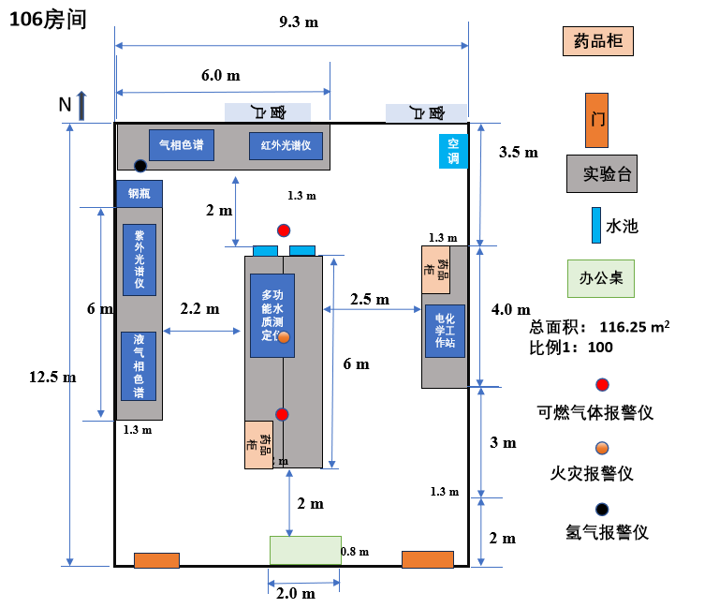
106实验室布置
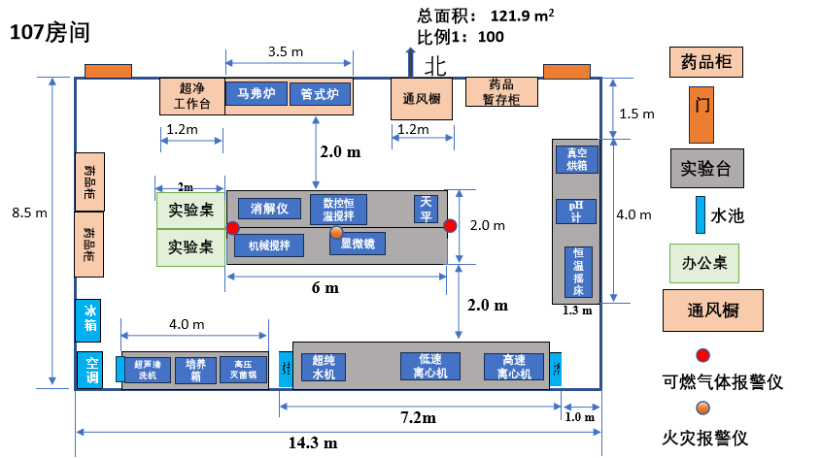
107实验室布置

- 实验室建设设备清单

序号 | 设备名称 | 建议型号 | 技术参数 | 台数 | 单价 | 总价 | 摆放位置
1 | 台式循环水式多用真空泵(配小型抽滤装置) | SHZ-D(III)ABS / SHZ-DIII双表双抽 | 功率180 W，真空度0.098 MPa ，流量60 L/min，抽气头2个 | 1 |  |  | 102
2 | 小型冷冻机 | BS03WS;  FIC-3W-G ；  EIC-03W | 制冷方式：水冷  制冷量：9.2KW;  整机功率：2.6KW；  水流量：2 m3/h  温度：5-35℃ | 1 |  |  | 102
3 | 旋转蒸发仪 | RE-201D(1L);  RE-2000A；  R5003-1 | 旋转瓶:标配0.1、0.5、1L接收瓶:1L  冷凝器:立式  升降距离:200mm(浴锅手动升降)  旋转速度0~120rmp/min  浴锅尺寸:Φ245mm*140mm | 1 |  |  | 102
4 | 高压均质机 | Xn-gjj50/100；  GJJ- CGJB；  GJJ-0.025/100 | 1、正常工作压力：0-80Mpa，最大工作压力为100Mpa；  2、工作能力：30-50L/H，测试样品量约150ML；  3、粉碎颗粒度为高压0.05-0.10um,低压0.15-2um | 1 |  |  | 102
5 | 双柱塞泵 | 2ZB-1L10（只有一个型号） | 1、流量范围：0.1 -1000 mL/h；  2、流量精度：≤±1%；  3、重复精度≤±1%；  4、工作压力：0-10MPa；  5、单缸容积：50mL；  6、接管尺寸：外径×壁厚Φ3×0.5 mm  7、功率消耗：120W | 1 |  |  | 102
6 | 砂磨分散搅拌多用机 | SDF400W；  U400/80-220 ；  YF0001 | 功率：400W；  调速范围：8000r/min | 2 |  |  | 102
7 | 间歇精馏塔 | 非标 | 1、操作压力：-0.1~0.5MPa，使用温度：RT~250℃；间歇操作。  2、釜液量1L：尺寸：ID50mm × L1500mm，材质：316L；φ2mm、θ环填料，回流控.电加热，自动控温，预热器、进气口、出气口、含保温层及不锈钢保温罩。  3、冷凝器，材质：316L。  4、压力变送器，带现场显示.全真空~1.0Mpa，DN50×1500，材质316L  5、电气元件防爆等级EXdIIBT4； | 1 |  |  | 102
8 | 真空泵（配套反应器和精馏塔） | 2XZ旋片泵 | 1、极限压力：≤100Pa，  2、抽气量≥7m³/h;  3、材质 CS/铸铁；  4、电机防爆，功率370W; | 1 |  |  | 102
9 | 管式反应器 | 非标 | 1、操作压力：-0.1~1.0MPa，使用温度：RT~300℃；间歇操作。  2、反应釜：尺寸：ID10mm×L300mm，材质：316L；电加热，自动控温，预热器、进气口、出气口、含保温层及不锈钢保温罩。  3、冷凝器，材质：316L。  4、压力变送器，带现场显示.  5、电气元件防爆等级EXdIIBT4； | 1 |  |  | 102
10 | 釜式反应器 | 非标 | 1、搅拌转速：30~300r/min，搅拌速度可调；  2、操作压力：-0.1~1.0MPa，使用温度：RT~300℃；间歇操作。  3、反应釜：容积：500ml，材质：316L；电加热，自动控温，带磁力密封搅拌器、带玻璃液位计，带进料口及加料漏斗，进气口、出气口、含保温层及不锈钢保温罩。  4、带有气液分离器500ml，冷凝器，材质：316L。  5、压力变送器，带现场显示.  6、电气元件防爆等级EXdIIBT4； | 1 |  |  | 102
11 | 热压机 | JXY-QD200B / AT001-L / RYJ-600CS | 1、包含空压机配套，其电功率800W，容量30L；2、热压机加热面积：150×100 mm，底板面积：270×240mm，压印空间：0-100 mm；3、温控范围：0-400 ℃；4、机械压力：160-200 kg，机械体积：33×33×70 cm | 1 |  |  | 102
12 | 蠕动泵 | BT100-3J YZ1515X / BT100-2J YZ1515 / CX100 | 1、泵头：YZ1515X；2、单通道流量范围：0.07-380 mL/min；3、转速：0.1-100 rpm，分辨率：0.1 rmp，适用软管13#、14#、25#等；4、功率< 30 W，工作温度：0-40℃，相对湿度：10-80% | 2 |  |  | 102
13 | 傅里叶变换红外光谱仪 | Thermo Scientific Nicolet iS10/FTIR-650S/Great-20 | 1，光谱范围7800 至 350 cm-1  2，分辨率优于0.4 cm-1  3，信噪比优于55000:1  4，波数精度优于0.005cm-1  5，ASTM线性度：小于0.07%  6，扫描速度：16cm-1光谱分辨率下不少于100张谱图/秒  7，步径扫描时间分辨：优于20纳秒 | 1 |  |  | 106
14 | 紫外可见分光谱仪 | UV-3600i Plus/Carry 60/Orion AquaMate 7100 | 1，设定波长范围：185nm-3300nm；  2， 分辨率：0.1nm；  3，透射率- 999.9~999.9%  4, 常量（5ml）和微量池（400μl和50μl） | 1 |  |  | 106
15 | 气相色谱 | GC7900Ⅱ/Agilent-7890A/ gc-4000A | 1. 操作温度：室温以上4℃-450℃  2. 最大升温速率：120℃/min  3. 最大运行时间：999.999min  4. 20梯度/21平台升温  5. 温度稳定性：＜0.01℃每1℃环境变化  6. 升温速率：0.1-39℃/min  7. 功率2 kW; | 1 |  |  | 106
16 | 高效液相色谱仪 | Ultimate 3000/LC-20A/Agilent 1260 | 1， 流速范围：200-10,000μL/min  2， 压力范围：0.1-50 MPA,  3， 检测范围：190-900 nm  4， 柱温箱（ 5~110℃）  5， 温控自动进样器（4~45℃） | 1 |  |  | 106
17 | 电化学工作站 | 辰华CHI760E / Zennium Pro / WaveDriver200 | 1、双恒电位仪，功率100 W；2、恒电流范围：3 nA-250 mA，电压范围：-10~10V；3、电位分辨率：0.0015%；4、功能参数：CV和LSV扫描速度：0.000001-10000 V/s；5、USB口数据通讯；6、仪器尺寸：37×23×12 cm | 1 |  |  | 106
18 | 多功能水质测定仪 | GL-900；  YP-TC：  XY-800s | 检测参数：COD、氨氮、总氮、总磷 | 1 |  |  | 106
19 | AEM电解槽 | Mainz-SPE / 非标 | 1、材质：高纯钛；2、活性面积：2 cm ×2 cm；3、液体流道设计：蛇形流道；4、功率200 W；5、带控温系统，加热方式：加热片+加热棒；6、控温范围：-50-1300℃，控温精度：±0.1℃； | 1 |  |  | 106
20 | 真空烘箱 | DZF-6050 /XU-DZF-6050B | 台式，真空度133Pa，容积50 L，功率1.45 kW，控温50-200℃ | 1 |  |  | 102
21 | 电热烘箱 | WGL-45BE /WHL-45B /101-1A | 容积45 L，额定功率1.2 kw,控温50-200℃ | 1 |  |  | 107
22 | 移液枪 | 100-1000uL Bond Pipette A3 手动单道;  TopPette;  PettePlus：100-1000ul | 测量范围：100-1000uL | 1 |  |  | 107
23 | 管式炉 | TL1200-I；DST-60A；OYS-1200C-S | 功率3.5kW;  管尺寸（mm)D 60 X1000  温度：1200℃ | 1 |  |  | 107
24 | 马弗炉 | LC-RF1-12TP；  SX2-8-10AX ；  典宙光电® TNX1200 | 1 kW；  炉膛尺寸(mm)100*100*100；  高温1100℃ | 1 |  |  | 107
25 | 低速离心机 | TD5G；  D58;  TDZ5-WS | 最高转速：5000r/min；  最大相对离心力：3550×g；  最大容量：300ml；  转速精度：±20r/min；  定时范围：0-999min/sec | 1 |  |  | 107
26 | 高速冷冻离心机 | KH22R；TG1650-W；Cenlee 20R | 最高转速：18600r/min  最大相对离心力：24560×g  最大容量：300ml  转速精度：±20r/min  温控范围 ：-20℃-+40℃  温控精度 ：±1℃  定时范围 ：1s-999min/999sec | 1 |  |  | 107
27 | 实验室超纯水机 | Smart-S30 /UPTA-20/ Tap-30CN | 功率72 W，产水量30L/h，超纯水电阻率18.2 MW | 1 |  |  | 107
28 | 真空泵(配真空烘箱) | VRD-4;  2XZ-0.5;  2XZ-8C | 额定功率：0.4kw；  额定流量：4m³/h；  额定扬程：0.1m； | 1 |  |  | 107
29 | pH计 | 雷磁PHS-3G；  沛瑞PH910；  奥豪斯AB23PH-F | 测量范围0-14 | 1 |  |  | 107
30 | 超净工作台 | SW-CJ-2FD；  ZHJH-C1109C；  PCR-2S | 平均风速：0.3-0.6m/s；  菌落数≤0.5个/皿时（Φ90㎜培养平皿）；  照度≥300LX | 1 |  |  | 107
31 | 光照-生化培养箱 | SPX-250；  SHH-L系列；  恒字HPX | 工作时间：连续  温控范围：5~50°C  控温精度：土0.5°C  温度波动：0.5°C  工作环境温度：0~40°  工作环境相对湿度：85%以下 | 1 |  |  | 107
32 | 恒温摇床 | HZQ-2；  HWY-100B；  ZOLLO-COS-100B | 温度：30-60℃ | 1 |  |  | 107
33 | 高压灭菌锅 | LDZM-80KCS；  HAD-B100L；  BKQ-B75I I | 立式，容积50L，最高温度135℃ | 1 |  |  | 107
34 | 消解仪 | DS-360；  JRY-X45024/36/60；  SX-36S | 自动程度：半自动  消解位数：36  加热温度：230℃  温控精度：±0.2℃  加热原理：石墨块加热  试剂通道：36 | 1 |  |  | 107
35 | 生物显微镜 | LK-82；  MHL2800；  KOSTER UMC 400B | 仪器分类：正置显微镜；  镜头数目：三目显微镜 | 1 |  |  | 107
36 | 分析天平 | ME204 / ML204T-02 / YH-B / | 量程220g，精度0.1mg | 2 |  |  | 102、107
37 | 机械搅拌器 | MYP2011-100 / SN-JJ-1 /JJ-1A | 转速100-2000 rpm，转速可调 | 2 |  |  | 102、107
38 | 数显恒温测速磁力搅拌器 | 85-2A/ SN-MS-H / JC-280H | 功率250 W，搅拌容量100-500mL，转速0-1800r/min，可调时间、温度、转速 | 4 |  |  | 102、107
39 | 数控超声波清洗机 | KQ5200E/ CR-040S/ LC-UC-100 | 功率200 W，容量10L | 2 |  |  | 102、107
 | 合计(元)

